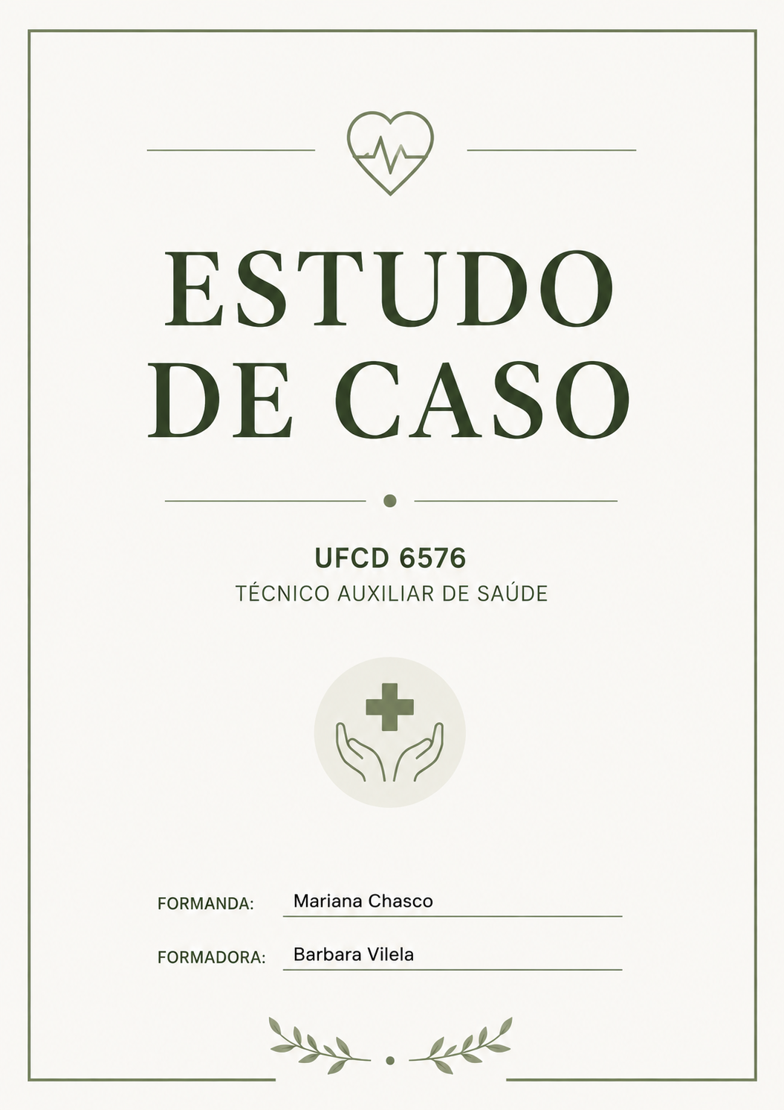

CASO

UFCD 6576 – [Nome da UFCD]

Curso: Técnico Auxiliar de Saúde
Formanda: Mariana chasco ______________________________
Formador(a): Barbara Vilela ___________________________
Data: ____ / ____ / ______

Índice
- Introdução
- Identificação e caracterização do utente
- Contexto familiar e social
- História clínica
- Antecedentes clínicos e cirúrgicos
- Medicação habitual
- Hábitos e estilo de vida
- Autonomia e atividades de vida diária
- Necessidades do utente
- Fatores de risco
- Cuidados e intervenção do Técnico Auxiliar de Saúde
- Promoção da autonomia e qualidade de vida
- Conclusão
- Bibliografia

1. Introdução
O presente estudo de caso foi realizado no âmbito da UFCD 6576 do curso de Técnico Auxiliar de Saúde.
O objetivo deste trabalho é apresentar e caracterizar a situação de saúde de um utente idoso, tendo em consideração os seus antecedentes clínicos, contexto familiar e social, hábitos de vida, autonomia e necessidades.
O estudo de caso incide sobre o meu pai, identificado ao longo do trabalho pelas iniciais J.F.C., de forma a preservar a sua privacidade e confidencialidade.
A realização deste trabalho permitiu-me compreender melhor a importância do papel do Técnico Auxiliar de Saúde na promoção do bem-estar, conforto, segurança e autonomia do utente.

2. Identificação e caracterização do utente
O utente J.F.C. tem 76 anos, é do sexo masculino e é viúvo.
Tem três filhos e cinco netos. Atualmente vive com uma das filhas, o genro e uma neta.
Apesar da sua idade e dos problemas de saúde que apresenta, o utente mantém uma vida ativa e independente, realizando autonomamente as suas atividades de vida diária.

3. Contexto familiar e social
O utente mantém uma relação próxima com a família, sendo esta uma importante fonte de apoio emocional e social.
Vive com uma das filhas, o genro e uma neta, mantendo também contacto com os restantes filhos e netos.
Para além do apoio familiar, mantém uma vida social ativa. Aos fins de semana costuma sair com os amigos para a pesca.
O convívio familiar e social é importante para o seu bem-estar emocional e para a manutenção da sua qualidade de vida.

4. História clínica
Quando era mais jovem, o utente sofreu um acidente de motociclo, do qual resultou uma fratura da coluna vertebral.
Como consequência desse antecedente, atualmente refere episódios de dor.
Apresenta também hipertensão arterial, colesterol controlado e bronquite.
Utiliza óculos para auxiliar a visão.
Apesar destas condições de saúde, mantém-se independente e continua a realizar as suas atividades habituais.

5. Antecedentes clínicos e cirúrgicos
Como antecedente clínico relevante, o utente apresenta uma fratura da coluna vertebral resultante de um acidente de motociclo ocorrido quando era mais jovem.
Relativamente aos antecedentes cirúrgicos, refere ter sido submetido a uma cirurgia ao dedo médio da mão e a uma cirurgia devido a uma hérnia abdominal.
Não são conhecidas as datas destas intervenções cirúrgicas.

6. Medicação habitual
A medicação habitual referida pelo utente é:
- Revinty;
- Biloban 80 mg;
- Pantoprazol ratiopharm 40 mg;
- Losartan + Hidroclorotiazida 100 mg + 25 mg;
- Rosuvastatina Ciclum 20 mg.
A medicação deve ser tomada de acordo com a prescrição e orientação dos profissionais de saúde.
O Técnico Auxiliar de Saúde deve respeitar as suas competências profissionais, não devendo alterar doses, horários ou suspender medicamentos por iniciativa própria.

7. Hábitos e estilo de vida
O utente apresenta um estilo de vida ativo.
Nos seus tempos livres dedica-se à agricultura e à apicultura.
Aos fins de semana costuma sair com os amigos para a pesca, mantendo uma vida social ativa.
O utente continua também a conduzir, mantendo a sua independência e capacidade de deslocação.
Relativamente aos hábitos, refere consumo de bebidas alcoólicas às refeições.

8. Autonomia e atividades de vida diária
O utente é autónomo nas atividades de vida diária.
Realiza sozinho a sua higiene pessoal, veste-se, alimenta-se e utiliza a casa de banho sem necessitar de ajuda.
Desloca-se autonomamente e não utiliza bengala, andarilho ou outro auxiliar de marcha.
Também consegue gerir a sua medicação habitual.
Relativamente ao sono, refere dormir bem.
Ao nível cognitivo, encontra-se orientado e consegue realizar as suas atividades habituais.
Apesar das queixas de dor relacionadas com a coluna, mantém uma vida ativa e independente.

9. Necessidades do utente
Embora o utente seja autónomo, é importante acompanhar algumas necessidades relacionadas com o seu estado de saúde.

Conforto
Deve ser dada atenção às queixas de dor na coluna, procurando proporcionar conforto e comunicando aos profissionais de saúde qualquer alteração significativa.

Mobilidade
O utente apresenta boa mobilidade e mantém uma vida fisicamente ativa. Contudo, devido ao seu historial de fratura da coluna, deve ter atenção aos esforços físicos excessivos.

Respiração
Devido à existência asma , é importante observar eventuais alterações respiratórias e comunicar aos profissionais de saúde situações diferentes do seu estado habitual.

Segurança
É importante prevenir quedas e acidentes, especialmente durante atividades como agricultura, apicultura e pesca.

Relações sociais
O contacto com a família, amigos e comunidade contribui para o seu bem-estar emocional e para a manutenção de uma vida social ativa.

10. Fatores de risco
Apesar da sua autonomia, existem alguns fatores que devem ser considerados:
- Idade de 76 anos;
- Antecedente de fratura da coluna vertebral;
- Episódios de dor;
- Hipertensão arterial;
- Asma
- Consumo de bebidas alcoólicas às refeições;
- Realização de atividades que envolvem esforço físico;
- Condução automóvel.
Estes fatores não significam que o utente seja dependente, mas devem ser considerados na promoção da sua segurança e saúde.

11. Cuidados e intervenção do Técnico Auxiliar de Saúde
Neste caso, o papel do Técnico Auxiliar de Saúde deve centrar-se na promoção da autonomia, segurança, conforto e bem-estar do utente.
Os principais cuidados incluem:
- Respeitar a autonomia e a privacidade do utente;
- Permitir que realize sozinho as atividades que consegue executar;
- Observar o seu estado geral;
- Estar atento às queixas de dor;
- Comunicar alterações relevantes aos profissionais de saúde;
- Promover um ambiente seguro;
- Prevenir quedas e acidentes;
- Estar atento a possíveis alterações respiratórias;
- Incentivar hábitos de vida saudáveis;
- Incentivar o cumprimento das orientações dos profissionais de saúde;
- Promover uma comunicação respeitosa;
- Valorizar o contacto com a família e os amigos;
- Apoiar o utente sempre que necessário, sem retirar a sua independência.
O Técnico Auxiliar de Saúde deve atuar de acordo com as suas competências e em articulação com os restantes profissionais de saúde.

12. Promoção da autonomia e qualidade de vida
A manutenção da autonomia é um aspeto fundamental neste caso.
O utente demonstra interesse em continuar a realizar atividades que fazem parte da sua vida, como a agricultura, a apicultura e a pesca.
É importante que possa continuar a participar nestas atividades de forma segura, respeitando os seus limites físicos.
A família e os amigos também têm um papel importante, uma vez que proporcionam apoio e contacto social.
A promoção da autonomia contribui para a autoestima, bem-estar psicológico e qualidade de vida do utente.

13. Conclusão
A realização deste estudo de caso permitiu conhecer melhor a situação de um homem de 76 anos que, apesar de apresentar alguns problemas de saúde e antecedentes clínicos relevantes, mantém uma vida ativa, autónoma e socialmente integrada.
O utente apresenta hipertensão arterial, colesterol controlado e bronquite, bem como um antecedente de fratura da coluna vertebral resultante de um acidente de motociclo. Atualmente refere episódios de dor, mas continua a realizar as suas atividades diárias de forma independente.
A agricultura, a apicultura, a pesca e o convívio com os amigos permitem-lhe manter-se ativo. O apoio da família constitui também um fator importante para o seu bem-estar.
Enquanto futura Técnica Auxiliar de Saúde, considero que é importante respeitar a autonomia do utente, promover a sua segurança e conforto, observar possíveis alterações do seu estado de saúde e comunicar essas alterações aos profissionais de saúde responsáveis.
Este estudo permitiu-me compreender que o envelhecimento não significa necessariamente perda de autonomia e que é importante incentivar cada pessoa a manter as suas capacidades, interesses e participação ativa na sociedade.

